**Laporan**

**Pemrograman Lanjut**



Tugas Laravel

oleh

Nama : Bayu Septian

NIM : E32201384

**JURUSAN TEKNOLOGI INFORMASI**

**POLITEKNIK NEGERI JEMBER**

**2021**

1. Step by step cara install Laravel
2. Mendownload Menginstall composer



1. Mendownload dan menginstal sublime text



1. 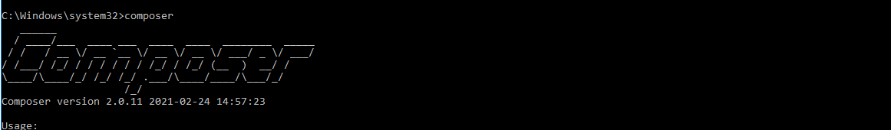Membuka cmd dan mengetikkan composer

apabila hasilnya seperti gambar diatas maka composer telah berhasil di install

1. Kemudian menginstal laravel melalui command prompt dengan mengetikkan sintak

seperti berikut :

***composer create-project --prefer-dist laravel/laravel: nama project kita***

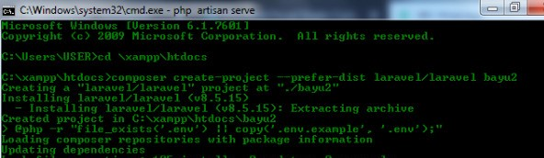

1. jika hasilnya tampak seperti ini maka Laravel sudah berhasil diinstall

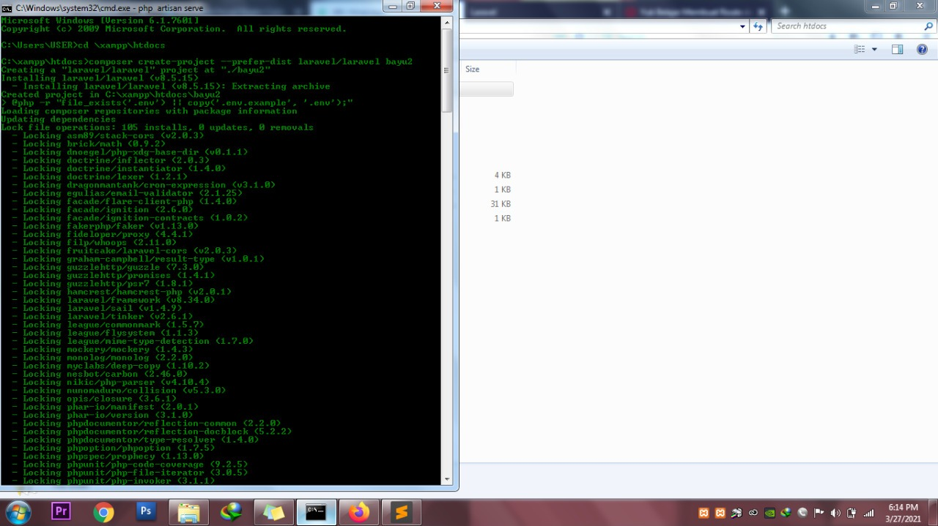

1. Melihat hasil tampilan instalasi laravel dengan mengetik sintak berikut pada ***cmd.exe php artisan serve***

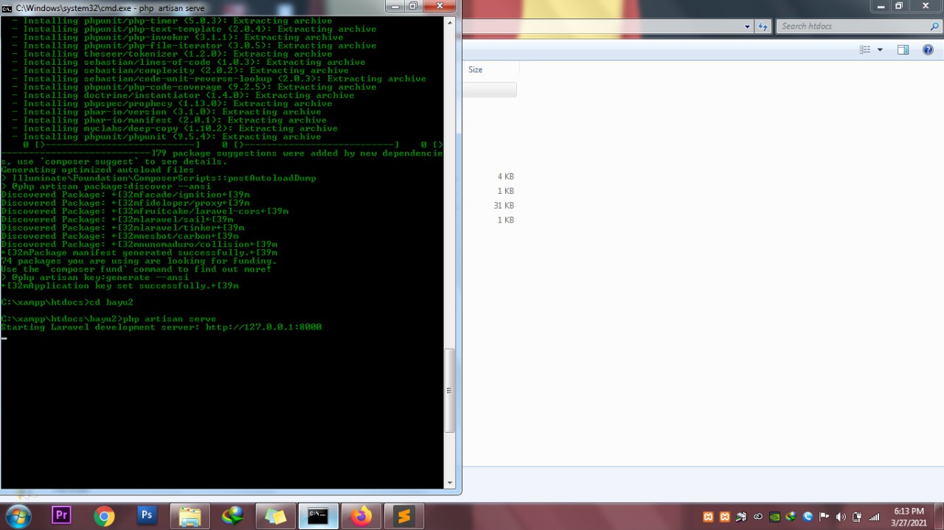

1. Kemudian buka localhost:8000 sehingga akan muncul tampilan seperti berikut

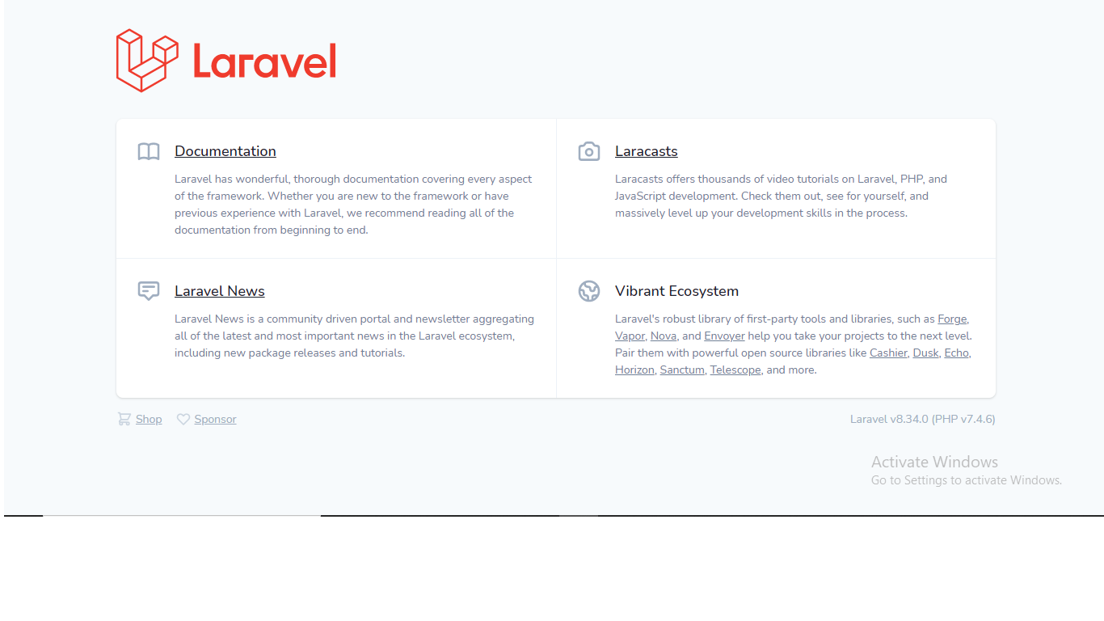

1. Step by step cara install Laravel step by step routing (route view, route sederhana, rout parameter)
2. jika telah selesai maka kita bisa melakukan route sederhana. Lalu Routing Laravel, Masukan code dibawahini:

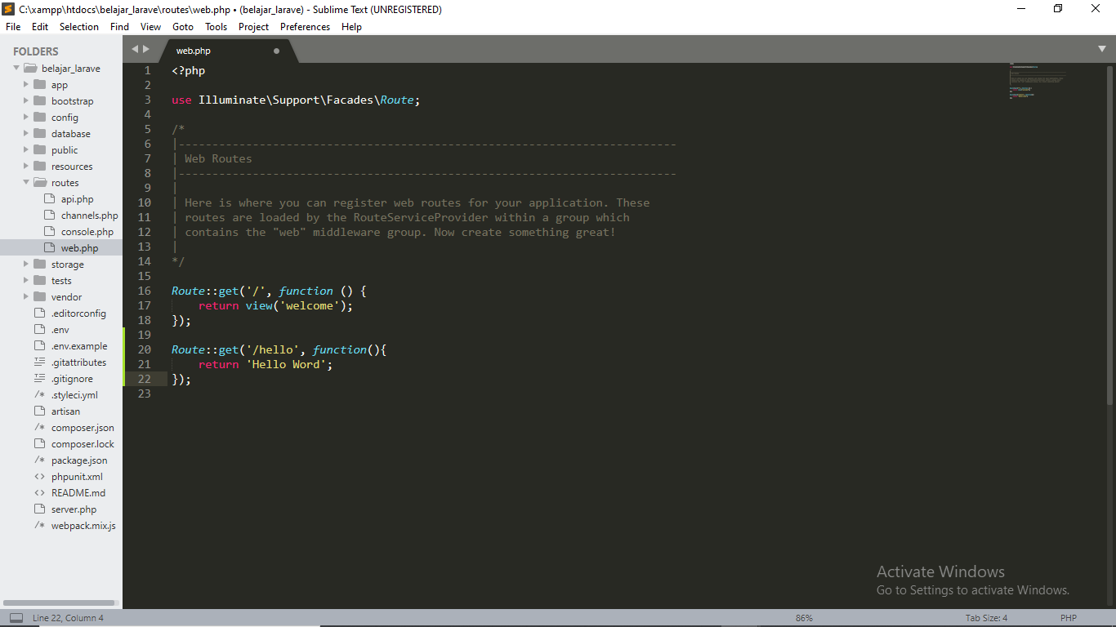

* Kemudian buka web browser dan ketik ***localhost:8000/hello*** setelah mengaktifkan cmd php artisan serve sehingga akan muncul tampilan seperti berikut:

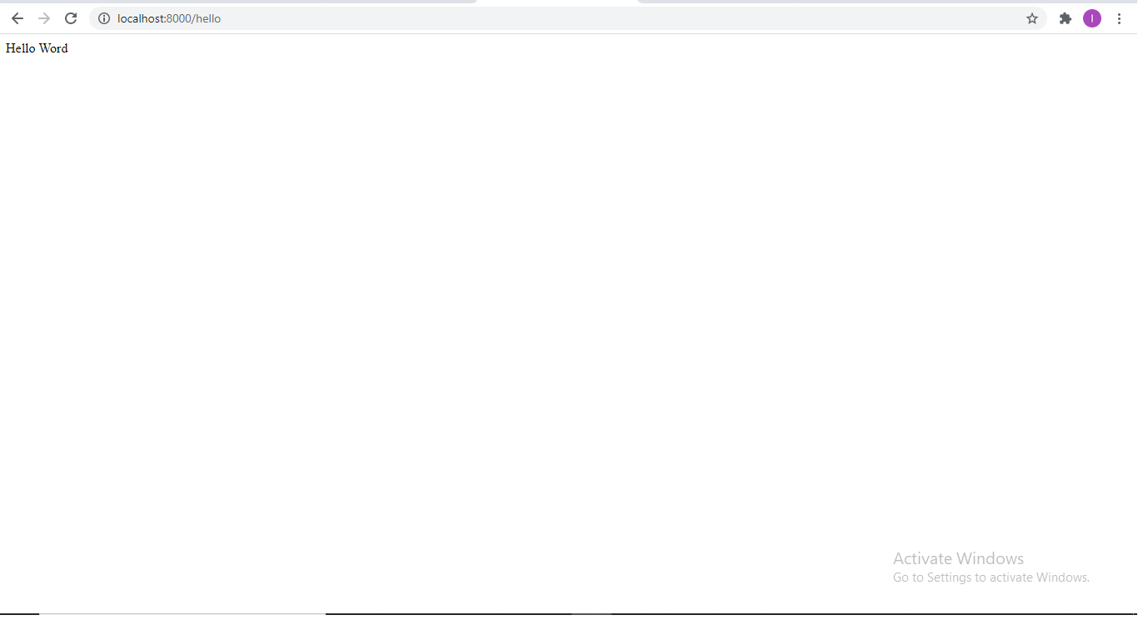

* Menambahkan Route baru dengan menambahkan code berikut:

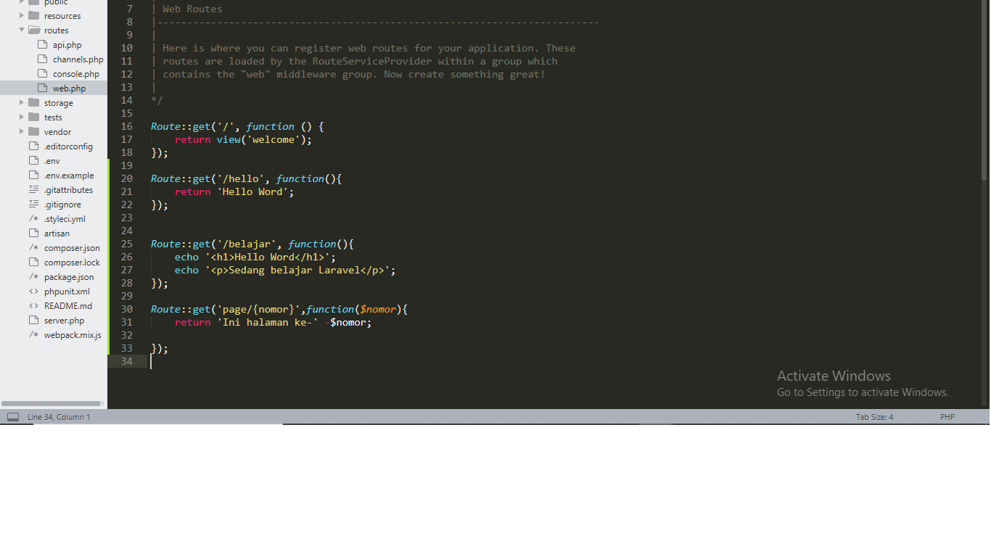

Kemudian buka web browser dan ketik ***localhost:8000/belajar*** setelah mengaktifkan cmd php artisan serve sehingga akan muncul tampilan seperti berikut:

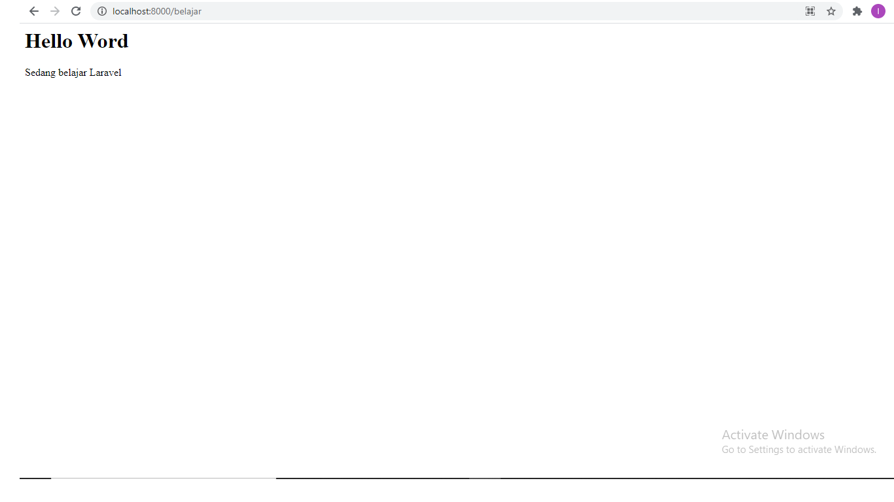

* Menambahkan Route baru lagi dengan code berikut:



Kemudian buka web browser dan ketik***localhost:8000/page/14***setelah mengaktifkan cmd php artisan serve sehingga akan muncul tampilan seperti berikut:

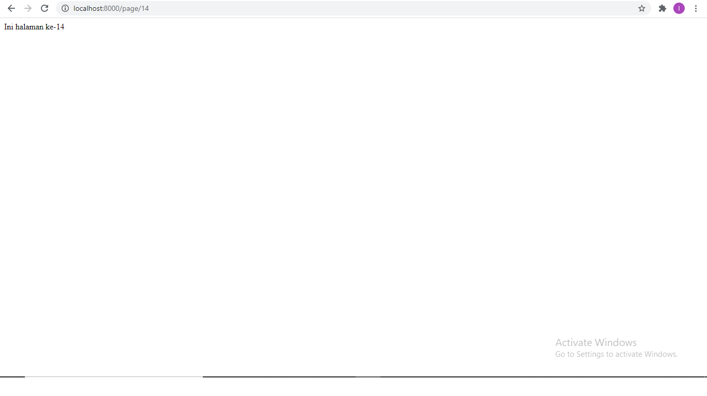

1. Contoh implementasi route yng dapat menampilkan satu atau beberapa gambar pada satu halaman website

